# **鸿蒙开源第三方件组件——轮播组件Banner**

## 前言

基于安卓平台的轮播组件Banner（https://github.com/youth5201314/banner/tree/release-1.4.10），实现了鸿蒙化迁移和重构，代码已经开源到（https://gitee.com/isrc_ohos/banner_ohos），目前已经获得了很多人的Star和Fork，欢迎各位下载使用并提出宝贵意见！

## 背景

Banner一般位于APP的顶部或中部，通过循环播放和手动滑动的方式对一些图片进行展示，其底部通常放置一行圆圈状的指示器，表示当前正在展示的图片的页码。Banner组件播放图片美观且节约页面，目前已经被广泛应用于各大APP。

## 功能展示

基于鸿蒙系统，通过自定义控件属性的方式实现了Banner组件，该组件支持图片的循环播放、手动滑动两种功能。

### 循环播放

当页面没有任何操作时，Banner内部的图片按照提前设定时间间隔和顺序自动轮播，这种方式称为循环播放，效果如图一所示。



图一 循环播放功能展示

### 手动滑动

手指在组件处滑动时，也可以实现图片的播放，此时图片的播放顺序由用户的滑动方向决定，播放时间间隔由用户的滑动速度决定。



图二 手动滑动功能展示

## Sample解析

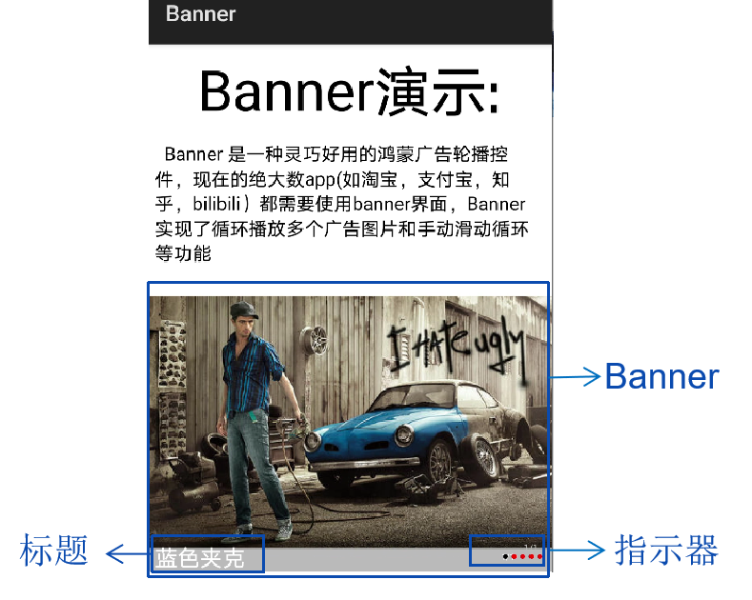

图三 Banner组件的标题和指示器

Sample中选取了五张图片进行轮播展示，每一张图片下方都添加了页码指示器和图片标题。页码指示器用于显示当前正在播放的图片的页码，标题用于显示图片的关键信息，效果如图三所示。Sample中给图片增加了点击事件，当用户对页面内容感兴趣时，可通过手指进行点击，图片会链接到另外的展示界面，效果如图四所示。



图四 图片支持点击事件的效果

下面对Sample部分的代码进行具体解释：

1. 导入Banner类、OnBannerListener类

*//用于实例化Banner对象*

**import** com.youth.banner.Banner;

*//用于图片接收点击事件*

**import** com.youth.banner.listener.OnBannerListener;

2、实例化对象

Banner **banner** = **new** Banner(**this**);

3、设置Banner的Layout参数

*//组件宽度跟随父控件，高度固定为800*

DirectionalLayout.LayoutConfig layoutConfig = **new** DirectionalLayout.LayoutConfig

(ComponentContainer.LayoutConfig.***MATCH_PARENT***, 800);

4、设置组件的监听

**banner**.setOnBannerListener(**this**); *//用于图片接收点击事件*

@Override  
**public void** OnBannerClick(**int** position) {

*//此处为了展示图片支持点击事件的功能，为第0、2、3幅图片设置了点击事件*  
 **if** (position == 0){  *// “标题1” 所在图片*  
 present(**new** forthAbilitySlice(),**new** Intent());  
 }  
 **if** (position == 2){ *// “红色法拉利大促销” 所在图片*  
 present(**new** five AbilitySlice(),**new** Intent());  
 }  
 **if** (position == 3){  *// “拳击” 所在图片* present(**new** SecondAbilitySlice(),**new** Intent());  
 }  
}

5、准备组件需播放的图片

List<Integer> list=**new** ArrayList<>(); *//将5张图片提前放入List*  
list.add(ResourceTable.***Media_1***);  
list.add(ResourceTable.***Media_2***);  
list.add(ResourceTable.***Media_3***);  
list.add(ResourceTable.***Media_4***);  
list.add(ResourceTable.***Media_5***);

6、准备图片的标题

List<String> title=**new** ArrayList<>(); *//将5个标题提前放入List*title.add(**"蓝色夹克"**);  
title.add(**"圆您星梦"**);  
title.add(**"拳击"**);  
title.add(**"红色法拉利大促销"**);  
title.add(**"边看边买"**);

1. 设置组件参数

在此步骤中，图片模式、图片轮播的时间间隔、组件风格、标题大小四个属性可以不设置，当用户不设置时，属性采用默认值。

**banner**.setImages(list) *//组件载入图片list*

.setBannerTitles(title) *//组件载入图片标题list*

.setScaleType(3) *//图片模式设置*

.setDelayTime(3000)  *//图片轮播的时间间隔设置*

.setBannerStyle(5) *//组件风格设置*

.setTitleTextSize(60) *//标题大小设置*

.start(); *//组件启动*

8、将Banner添加到Layout中

**myLayout**.addComponent(**banner**);

# **Library解析**

### 功能实现

#### （1）循环播放



图五 循环播放原理图

如图五所示，图片（1）到（5）是我们载入组件的5张原图，复制图片（1）放在（6）的位置，第（1）张和第（6）张图片相同。当组件循环播放时，会依次播放图片（1）到（5），并为每张图片设置停留时间，当播放到图片（6）时，不设停留时间，直接跳转到图片（1）进行播放，由于图片（1）和（6）相同，此时用户肉眼看不出图片的转换。同样，我们需要复制图片（5）放在（0）的位置，适用于手动滑动模式下，用户向左滑动图片的情况。

采用上述循环播放原理，图片（5）和（1）的切换效果如图六（b）所示，为滑动播放效果。若不采用上述原理，播放完图片（5）后直接跳转到图片（1）进行播放，会导致两张图片出现如图六（a）所示的闪现播放的效果，与前四张图片的切换效果不一致，所以此处需要使用图五所示的循环播放原理。

 

（a）图片闪现播放效果 （b）图片滑动播放效果

图六 图片闪现播放和滑动播放效果对比

循环播放原理代码分析如下：

**switch** (state) {   
 **case** 0: *// 无任何操作时*  
**if** (**currentItem** == 0) { *//播放第0张时*  
 **viewPager**.setCurrentPage(**count**, **true**); *//跳转到第5张播放*  
 } **else if** (**currentItem** == **count** + 1) { *//播放第6张时*  
 **viewPager**.setCurrentPage(1, **true**); *//跳转到第1张播放*  
 }  
 **break**;  
 **case** 1: *//开始滑动时* **if** (**currentItem** == **count** + 1) {  
 **viewPager**.setCurrentPage(1, **true**);  } **else if** (**currentItem** == 0) {  
 **viewPager**.setCurrentPage(**count**, **true**);  
 }  
 **break**;  
 **case** 2:  *//结束滑动* **break**; *//不再执行任何操作* }  
}

}  
 };

#### 指示器的构建

鸿蒙系统Banner组件的指示器可以5个种类，分别是：圆形指示器、数字指示器、数字指示器和标题、圆形指示器和标题（垂直显示）、圆形指示器和标题（水平显示）。此处

以圆形指示器为例，讲解指示器的构建方法。

1. 指示器初始化

当组件开始运行时，第一张图片所在的圆点为黑色选中状态，其余的圆点为红色未选中状态。

**if** (i == 0) { *//初始状态播放第一张图片*

params = **new** DirectionalLayout.LayoutConfig(**mIndicatorSelectedWidth**, **mIndicatorSelectedHeight**);  
 component1.setBackground( ElementScatter.*getInstance*(getContext()).parse(**mIndicatorSelectedResId**)); *//圆点的背景设置为黑色选中状态*  
} **else** { *//除第一张以外的其他图片*  
 params = **new** DirectionalLayout.LayoutConfig(**mIndicatorWidth**, **mIndicatorHeight**); component1.setBackground(ElementScatter.*getInstance*(getContext()).parse(**mIndicatorUnselectedResId**));  
} *//圆点的背景设置为红色未选中状态*

1. 指示器更新

当图片轮播到下一张时，指示器状态更新，新播放的图片所在的圆点被置为黑色选中状态，其余的圆点为红色未选中状态。

*//将上一张图片所在的圆点置为红色未选中状态*

**indicatorImages**.get((**lastPosition** - 1 + **count**) % **count**).setBackground( ElementScatter.*getInstance*(getContext()).parse(**mIndicatorUnselectedResId**));

**indicatorImages**.get((**lastPosition** - 1 + **count**) % **count**).setLayoutConfig(Unselectedparams);

*//将正在播放的图片所在的圆点置为黑色选中状态*  
**indicatorImages**.get((position - 1 + **count**) % **count**).setBackground( ElementScatter.*getInstance*(getContext()).parse(**mIndicatorSelectedResId**));  
**indicatorImages**.get((position - 1 + **count**) % **count**).setLayoutConfig(Selectedparams);

### 移植方法

鸿蒙Banner组件在移植的时候，大部分采用API替换的方式，将原来安卓的API替换为鸿蒙的API，例如使用鸿蒙的PageSlider类替换安卓的ViewPage类。

# **项目贡献人**

陈丛笑 郑森文 朱伟 陈美汝